“我心中的網絡安全”徵文比賽章程

(澳門大學校內初審)

一、 主辦單位
澳門特別行政區政府
中央人民政府駐澳門特別行政區聯絡辦公室

二、 目的
通過徵文比賽，加深學生及青少年對維護國家安全的認識和深思，抒發自身對維護國家安全的情懷，在鞏固歷年全民國家安全宣傳教育活動成效的同時，強化“國家安全，青年有責”的責任擔當。

三、 參賽對象
學士學位課程學生

四、 校內初審截止日期
2024年1月21日

五、 主題
以“我心中的網絡安全”為主題撰文。沒有網絡安全就沒有國家安全。網絡安全事關我國國家安全和社會穩定、事關人民群眾切身利益。對於當代青年而言，網絡是日常生活及社交的必要元素，應從自身視角認識網絡安全的對個人、社會以至國家的重要性，深思如何更好為維護網絡安全發揮青年力量，使網絡安全以至國家的總體安全得到更好保障。
（可參考澳門特別行政區歷年全民國家安全宣傳教育網頁，網址：https://eesn.gov.mo）

六、 作品要求
1. 文章體裁不限，題目自擬，並以中文撰寫。
2. 每篇作品字數（包括標點符號）： (大學本科組) 不超過1,500字。
3. 參賽作品規格：
– 電子方式：以Word軟件編寫，並符合新細明體或標楷體、13號字體、1.5倍行距、全型標點符號，版面設定：上5cm、下2.5cm；左、右各3.17cm的格式。
– 校內初審請提交遞交WORD格式文檔。

七、 參賽規則
1. 由各間學校／院校先在校內徵集參賽作品進行初審，大學本科組上限20份，並於限期前由校方遞交。所有參賽稿件一經遞交，不予退還。
2. 參賽作品必須附上參賽表格，但作品內容不得載有任何個人識別資料或就讀學校／院校名稱。
3. 每名參賽者可遞交最多2份參賽作品，但只以評分最高的作品競逐獎項。
4. 參賽作品的文章體裁不限，如作品合適將有機會製作為短片播放。
5. 參賽作品必須是原創的，且未曾公開發表、獲獎以及受到任何許可或版權限制。嚴禁抄襲或冒名頂替，如稿件出現版權爭議，責任概由作者自負。
6. 嚴禁利用人工智能技術生成作品內容。
7. 參賽作品不能包含暴力、色情、政治、歧視、不雅、誹謗或侮辱等成分。
8. 主辦單位有權根據參賽人數、作品遞交之數量及評審之決議，適當增減獎項數目，不作另行通知。
9. 主辦單位擁有參賽作品的使用權，可作任何刊登用途，毋須徵求作者同意及不另付額外報酬。
10. 參賽作品一經遞交，即視為參賽者同意本章程及所有規則。

11. 參與者同意應主辦單位邀請出席宣傳活動。
12. 比賽結果以評審的最終決定為準。
13. 主辦單位對本章程有最終解釋權。

八、 作品提交
1.校內初審文章請在2024年1月21日或之前提交到以下連結: https://umac.au1.qualtrics.com/jfe/form/SV_dn8tGiZ9WCtBJnE
2. 校方甄選後將收集同學作品及報名表並提交到主辦單位。

九、 獎項
校內初審獎項:
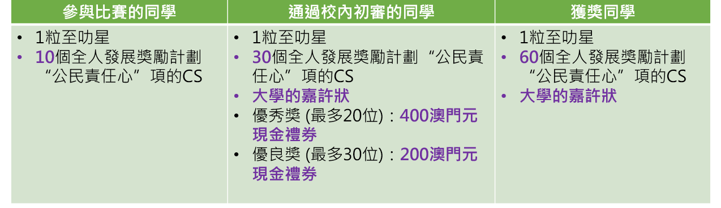

主辦單位獎項:
1. 每個組別設有：
一等獎（共2名）：獎盃、獎狀及現金3,000澳門元
二等獎（共3名）：獎盃、獎狀及現金2,000澳門元
三等獎（共5名）：獎盃、獎狀及現金1,000澳門元
優異獎（共10名）：獎狀及現金500澳門元
凡入圍者均獲頒獎狀。

2. 以上一等獎至三等獎學生的指導老師均獲頒獎。
一等獎（共2名）：獎盃、獎狀及現金3,000澳門元
二等獎（共3名）：獎盃、獎狀及現金2,000澳門元
三等獎（共5名）：獎盃、獎狀及現金1,000澳門元

3. 得獎者於領獎時須出示身份證或學生證 (指導老師須出示身份證或教師證)，以便主辦單位核實及登記身份資料。

十、 評審
校內初審將由校內成員作評審，獲校方推薦參加比賽後將由主辦單位邀專業人士擔任評審。

十一、 評審標準
緊扣主題、結構完整、行文流暢。

十二、 結果公佈及頒獎禮
結果公佈：得獎名單將於2024年3月上旬公佈，得獎者將獲專人通知；
頒獎禮：2024年4月15日，具體安排將另行公佈。

十三、 聯絡及查詢
如有查詢，請與學生事務部張小姐 (電話：8822 4641 / 8822 4640)

收集個人資料聲明
1. 司法警察局獲授權收集及處理參賽者的個人資料。
2. 司法警察局收集及處理參賽者個人資料的目的僅為舉辦是次徵文比賽之用。
3. 根據法律規定或當事人同意而予以告知資料的主辦單位及司法警察局為資料接收者。

4. 根據《個人資料保護法》，當事人享有查閱權及更正權，如需行使有關權利， 可以書面方式向司法警察局提出。

